**《高级语言程序设计》**

**课程设计报告**

**题 目 通讯录管理系统**

**专业及班级 计算机1701**

**姓 名 叶文滔**

**学 号 1711640118**

2018年 6 月 24 日

# 系统功能描述

该通讯录管理系统主要实现了通讯录的管理功能，其中包括人员的输入、新增、删除、搜索、修改、排序、保存和读取功能，并通过较为直观的用户界面显示这些数据，实现了一个在 Windows 和 Linux 平台上通用的精简的通讯录管理系统。本系统以结构体数组作为核心数据类型，可保存高达 1024 个人员及长达 18 位的人名、电话号码、QQ 号码，仅需对程序进行少量修改即可增加更多的数据列，使得该程序具有较佳的可以执行。

# 总体设计

## 功能模块设计

### 数据输入模块

该模块用于全新输入通讯录数据。若此前已输入过数据，则会提示用户是否覆盖数据。

### 数据显示模块

该模块用于显示内存中的通讯录数据。在进行数据删除、数据搜索、数据插入、数据排序、读盘操作时，会自动调用该模块，以实时跟踪数据变化。

### 数据删除模块

该模块用于删除内存中的通讯录数据。

### 数据搜索模块

该模块用于从内存中搜索制定姓名、电话、QQ 的通讯录数据。

### 数据修改模块

该模块用于修改内存中的通讯录数据。

### 数据插入模块

该模块用于在内存中新增通讯录数据。

### 数据排序模块

该模块用于对内存中的通讯录数据进行电话号码顺序排序。

### 数据保存模块

该模块用于保存内存中的通讯录数据到磁盘的当前目录。

### 数据读取模块

该模块用于从磁盘中读取通讯录数据到内存。此模块不单独显示，而是作为程序进入时的温馨提示自动调用。

### 语言选择模块

该模块用于从英语、粤语（非书面）、汉语中选择一项作为程序的显示语言。此模块不单独显示，而是在程序进入时自动调用。

## 数据结构设计

结构体定义：

struct typeStudent{

long ID;

char name[MAXNAMELENGTH];

char phone[MAXPHONELENGTH];

char qq[MAXQQLENGTH];

};

typedef struct typeStudent STUDENT;

其中 MAXNAMELENGTH、MAXPHONELENGTH、MAXQQLENGTH 默认值均为 18

结构体数组定义

STUDENT student[MAXSTU];

## 函数功能描述

int main() // 程序主函数，包括从进入到退出的整个流程

void InputRecord(STUDENT *student, int *stuNum) // 负责数据输入模块的功能

void DisplayRecord(STUDENT *student, int stuNum, int ClearScreen) // 负责数据显示模块的功能

void Swap(STUDENT *stuA, STUDENT *stuB) // 交换两个人员的数据

void DeleteRecord(STUDENT *student, int *stuNum) // 负责数据删除模块的功能

void SearchRecord(STUDENT *student, int stuNum) // 负责数据搜索模块的功能

void ModifyRecord(STUDENT *student, int stuNum) // 负责数据修改模块的功能

void InsertRecord(STUDENT *student, int *stuNum) // 负责数据插入模块的功能

void SortRecord(STUDENT *student, int stuNum) // 负责数据排序模块的功能

void WriteFile(STUDENT *student, int stuNum) // 负责数据保存模块的功能

void ReadFile(STUDENT *student, int *stuNum) // 实现数据的读盘

# 整体设计



# 详细设计及运行结果

程序进入后，会首先询问语言。此处我们选择英语。

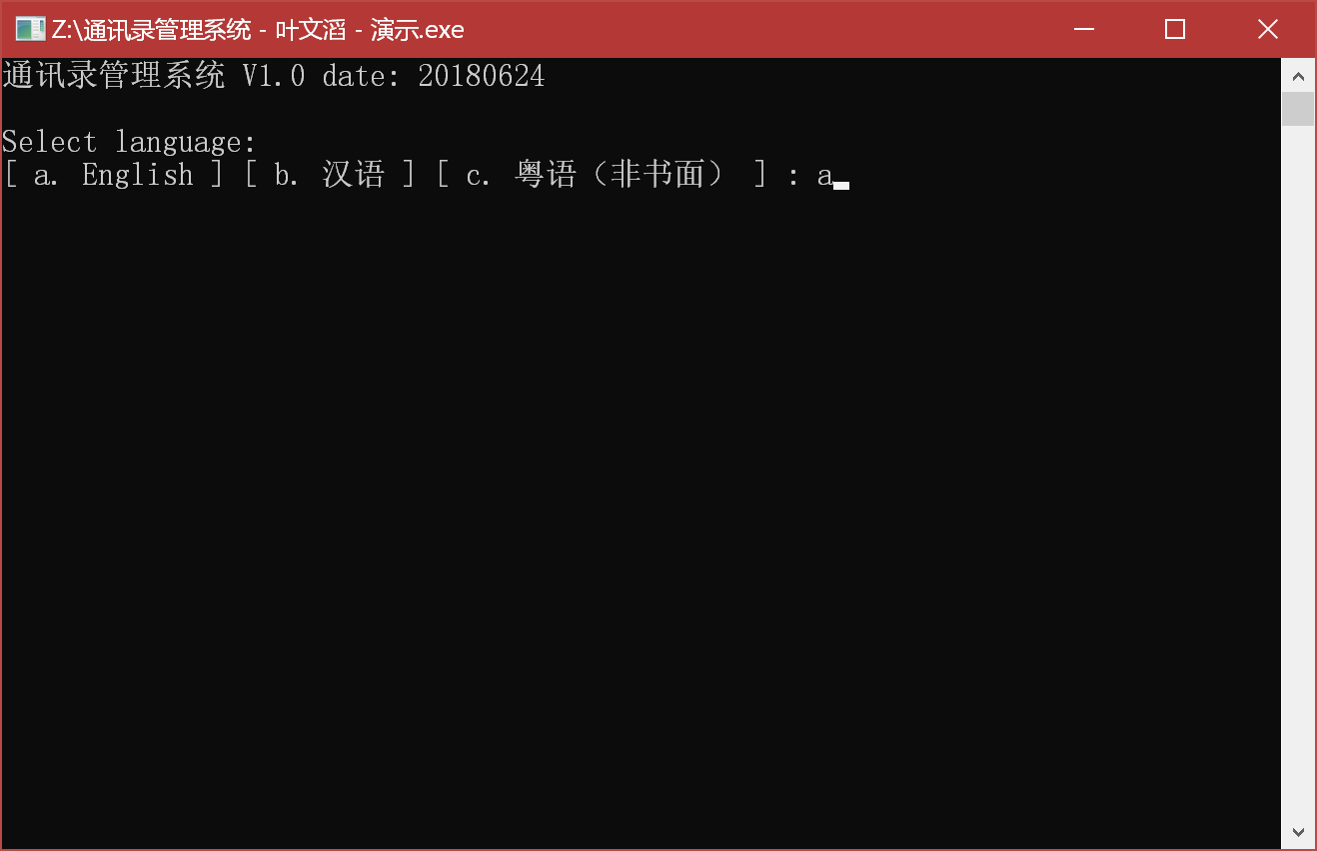

如果此前已有存档记录，程序会询问是否需要读档。此处我们选择否。

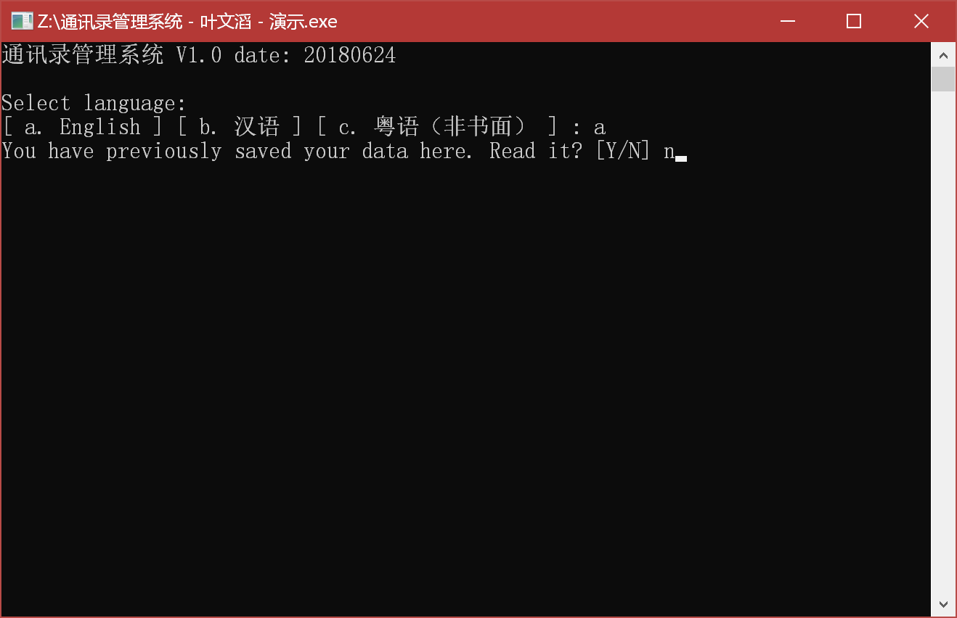

接下来将进入程序主界面。

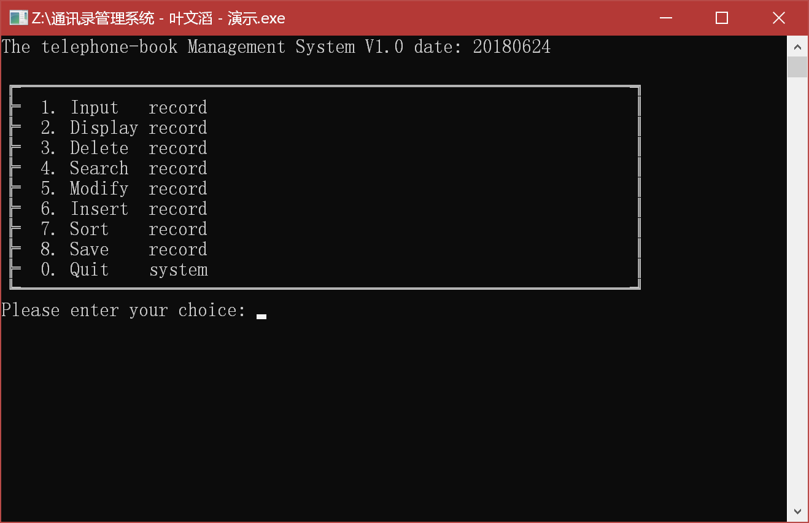

首先我们需要输入数据，输入 1 进入此功能。

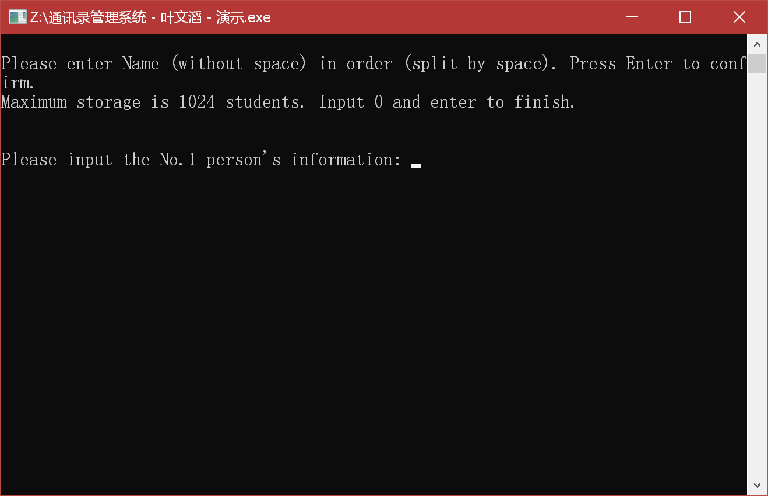

根据程序提示输入数据，并在最后输入 0 以结束输入。

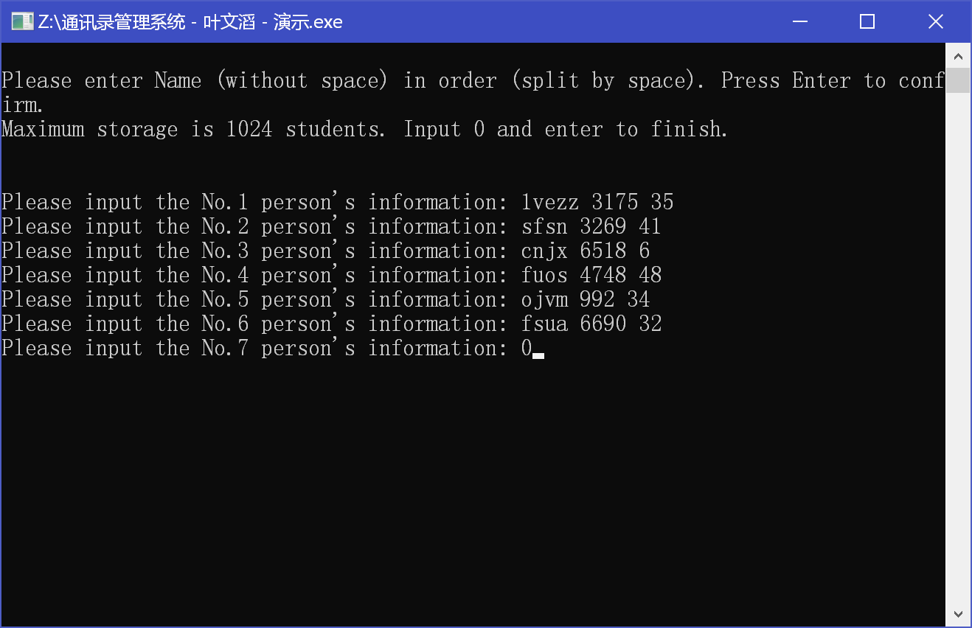

输入结束后，程序自动提示人员数量。

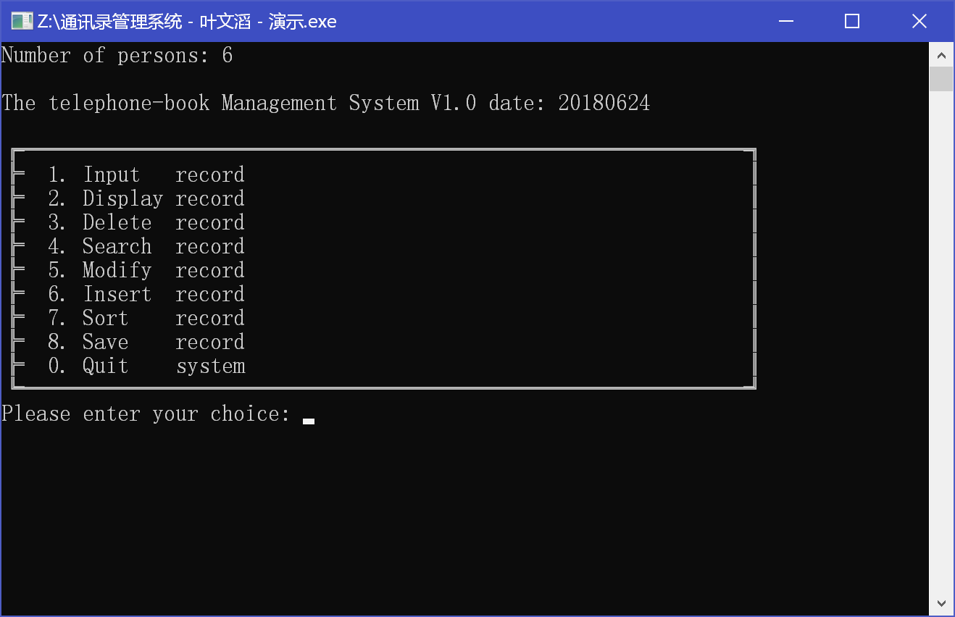

输入 2 以显示当前数据。

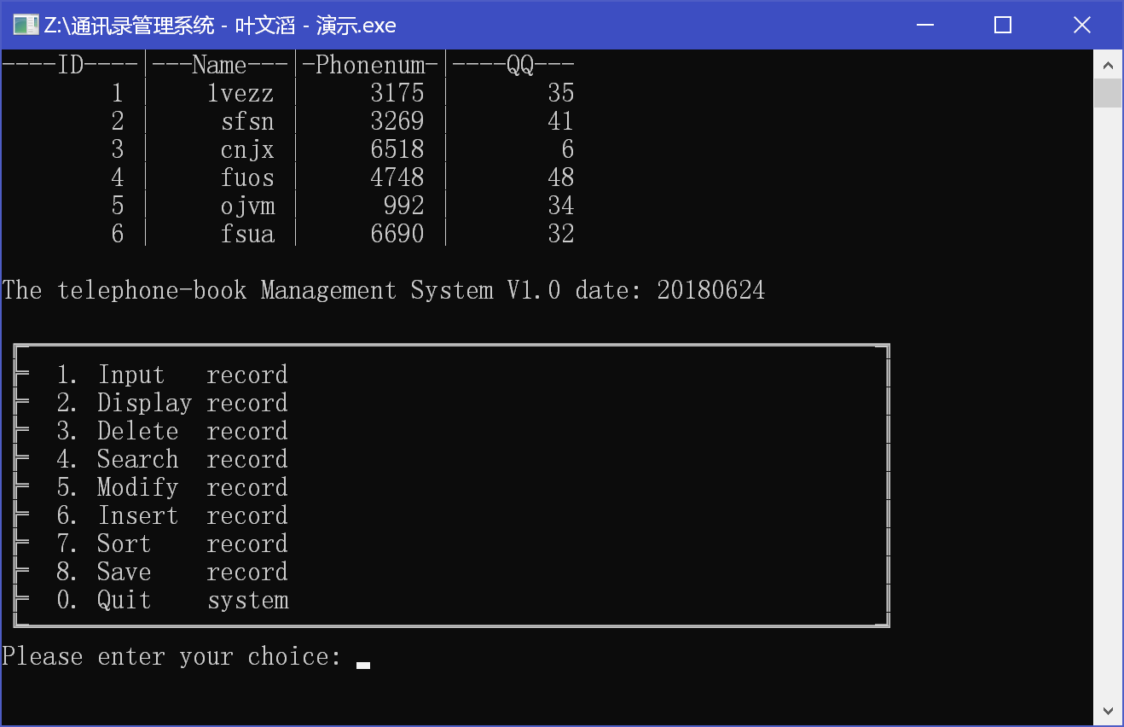

若需要删除学生，输入 3 进入删除功能，然后输入该人员的姓名/电话/QQ 以删除。

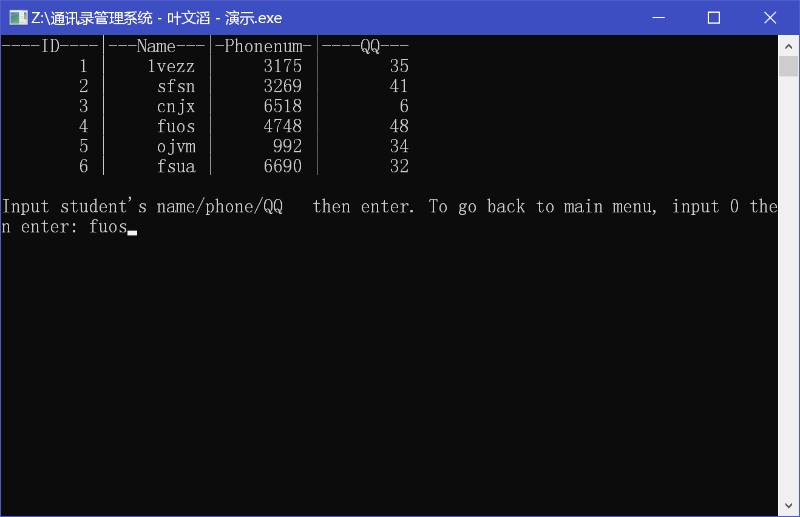

删除结果。输入 0 返回主菜单。

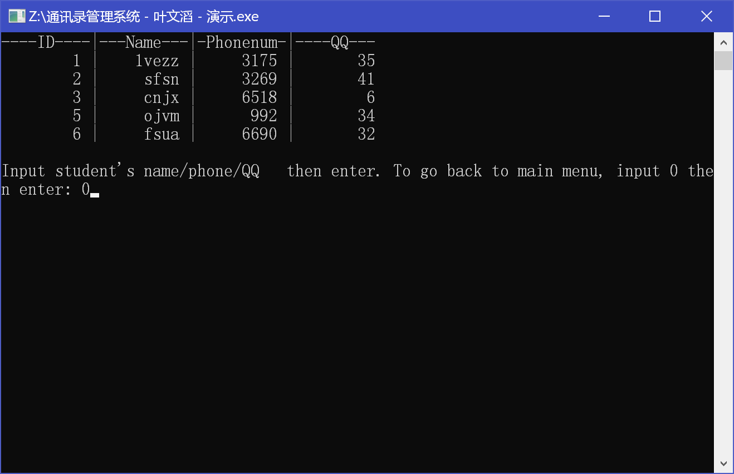

搜索模块与删除模块界面类似。

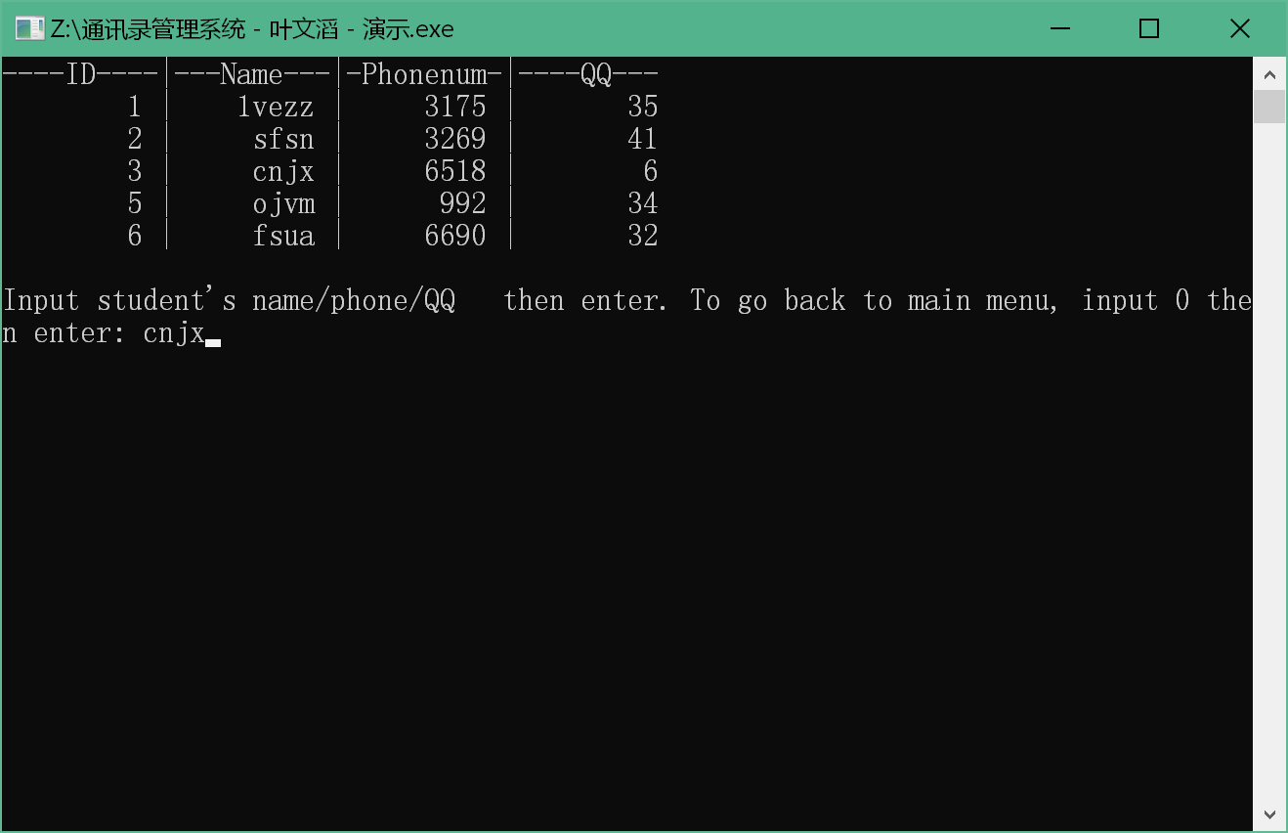

输入姓名/电话/QQ 以查询对应人员。

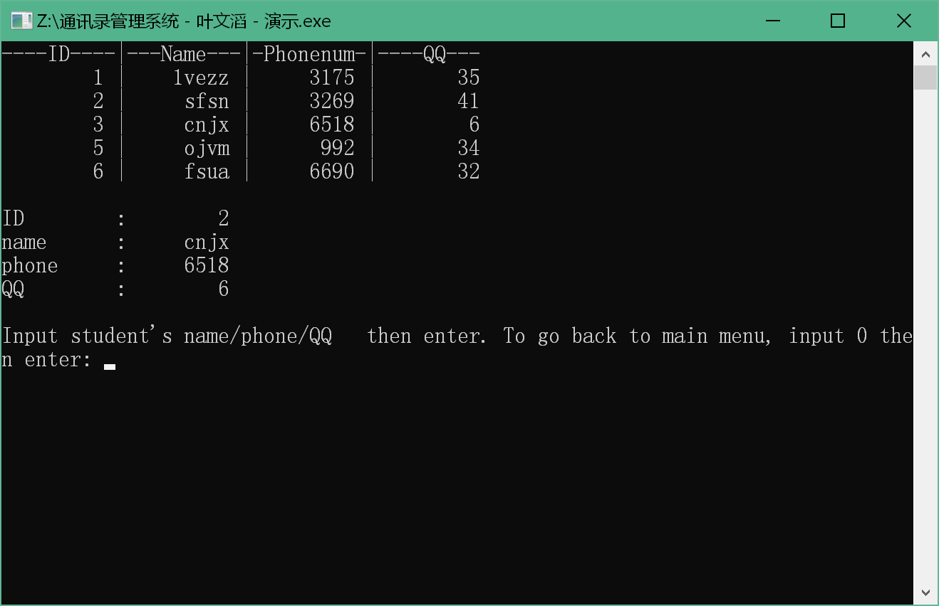

修改模块类似。

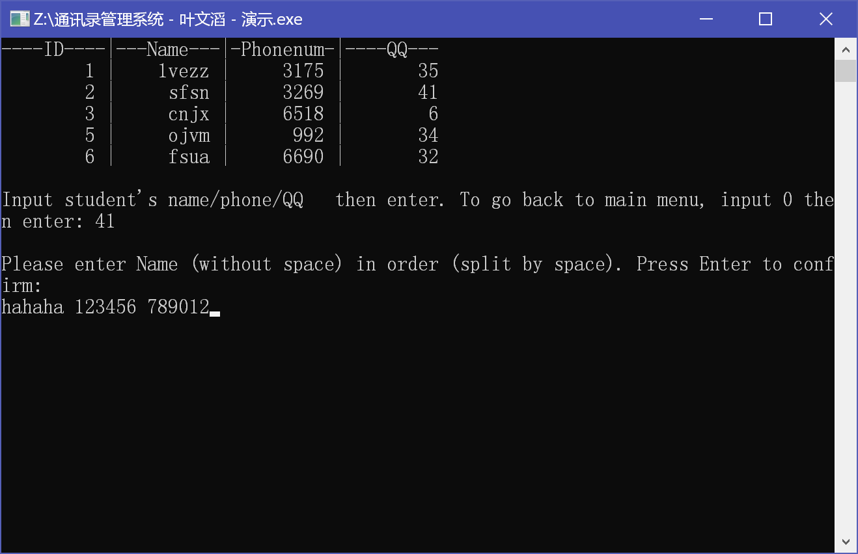

修改结果。

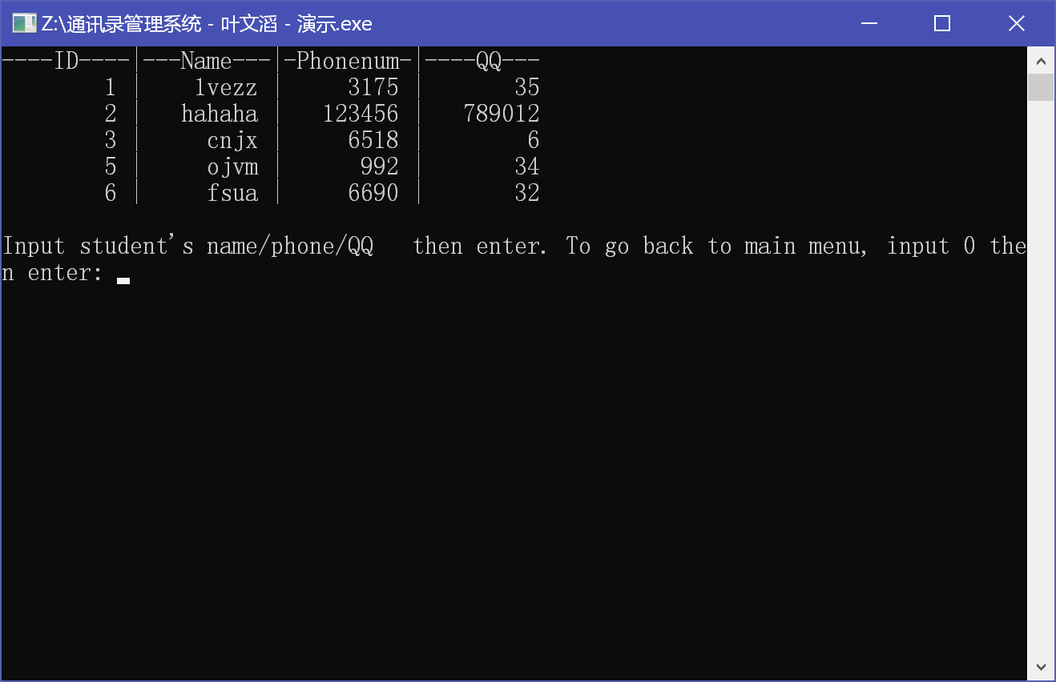

插入功能界面类似。

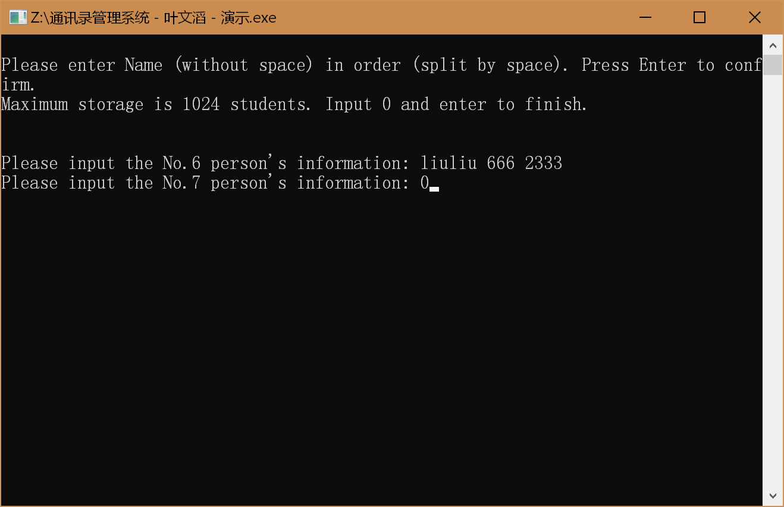

排序功能将对电话进行顺序排序。

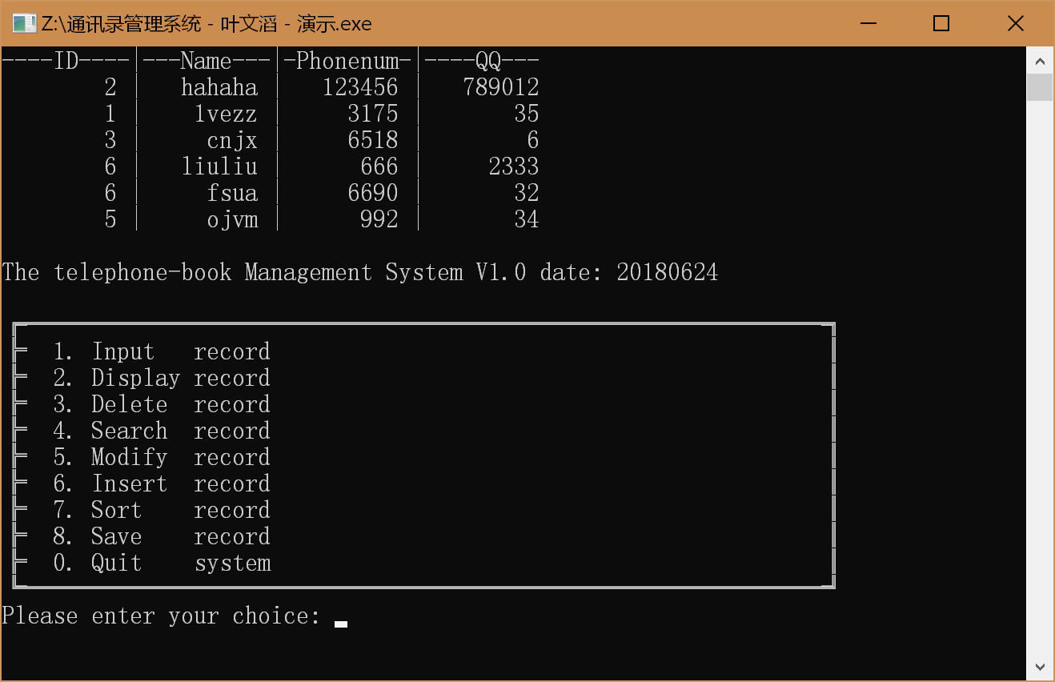

保存功能。

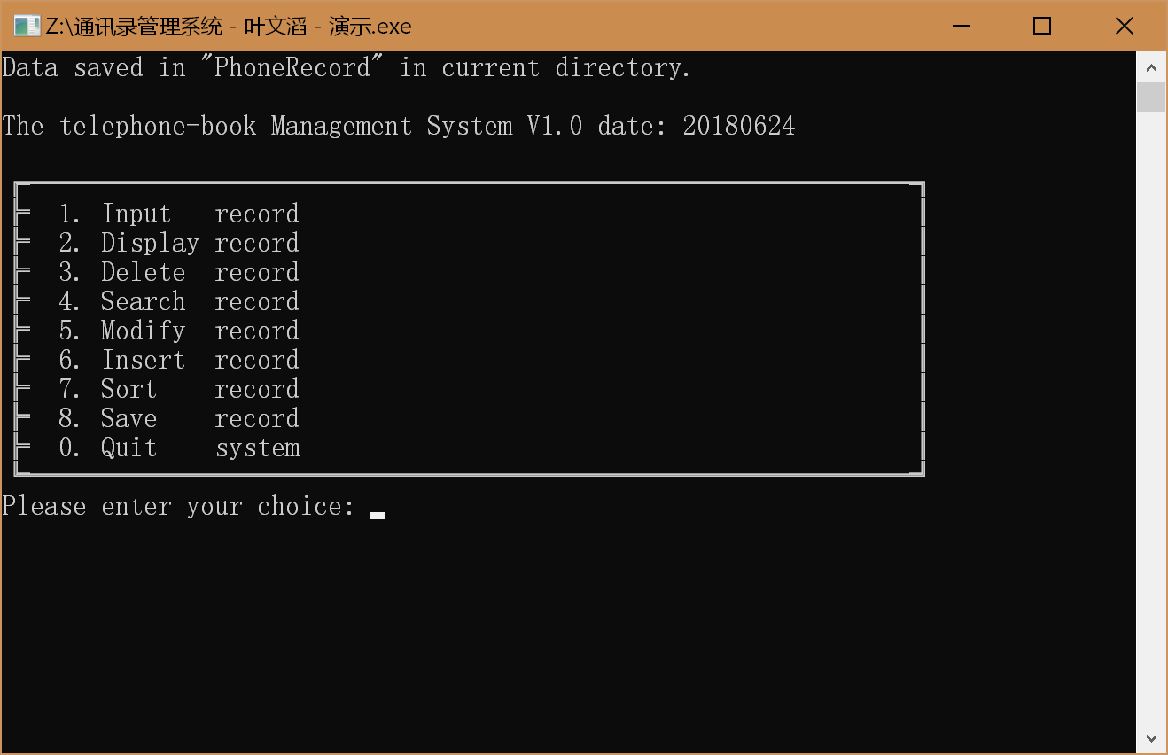

退出程序界面。

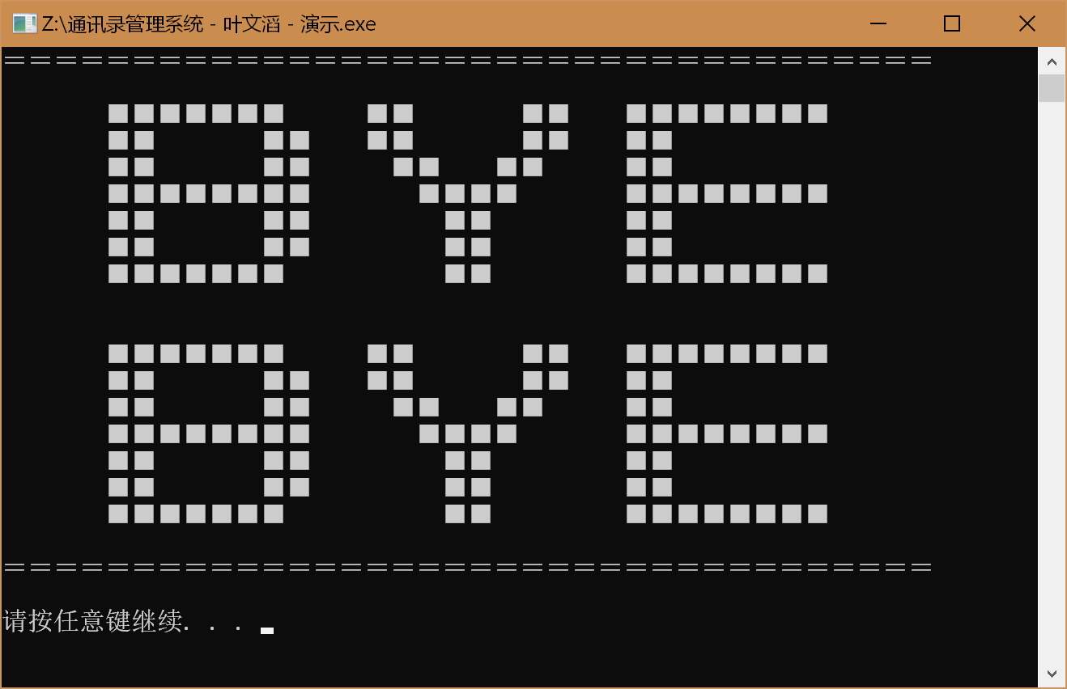

第二次进入时，由于此前有存档，程序将提示是否读档。

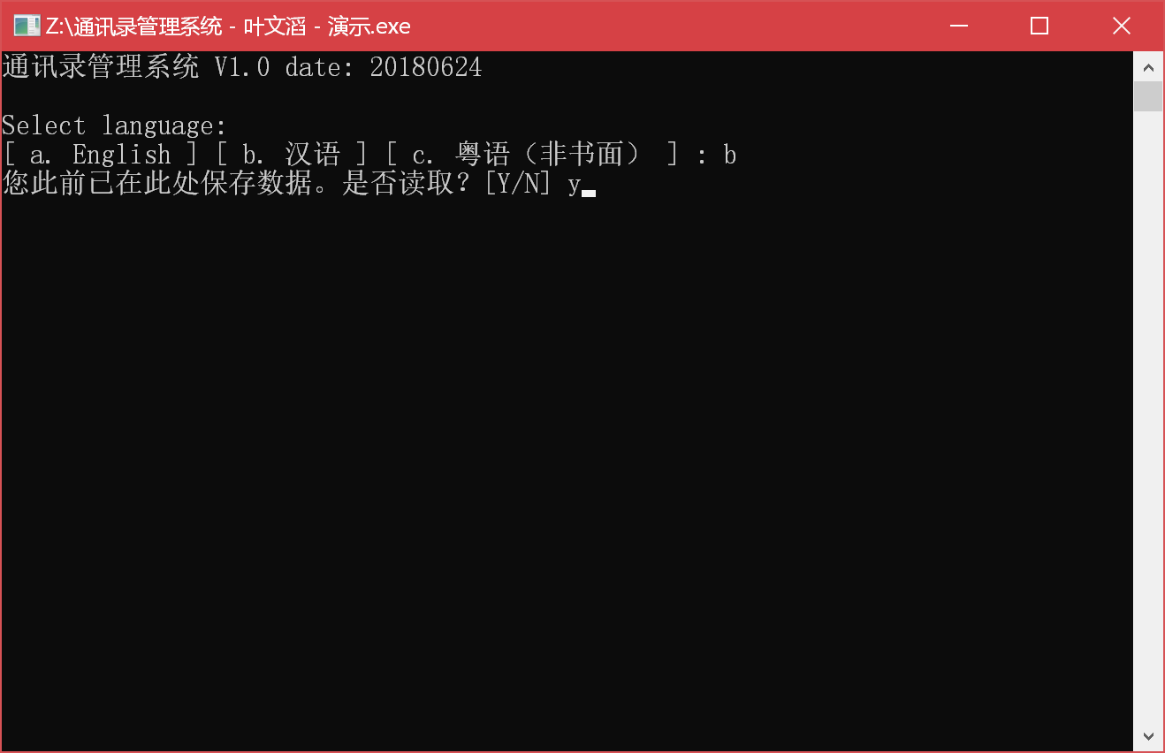

此前保存的数据将会被读取。

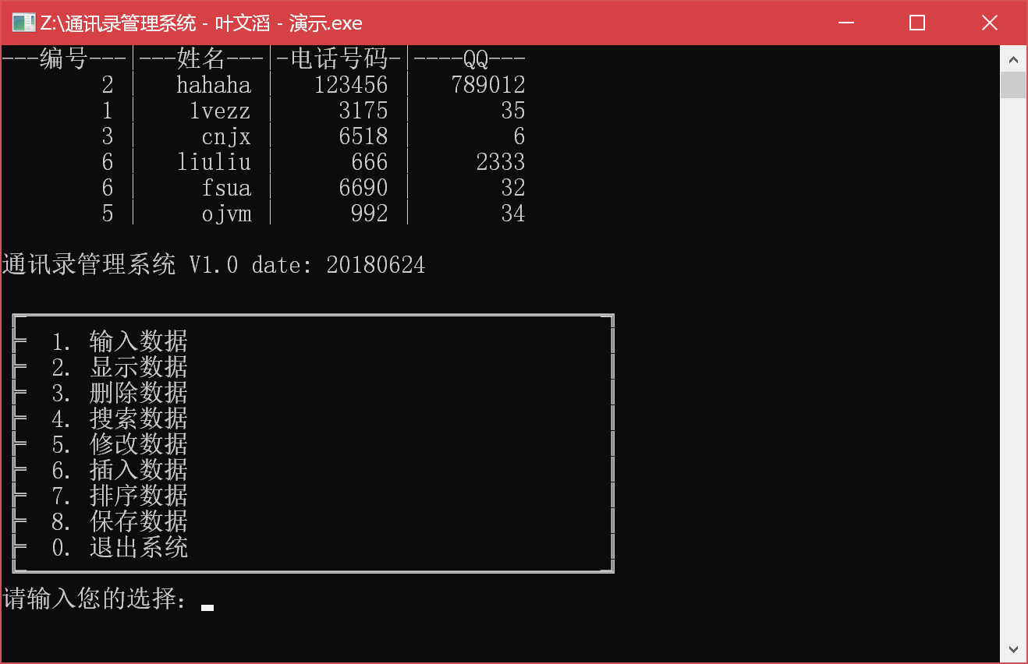

关于错误输入的处理。

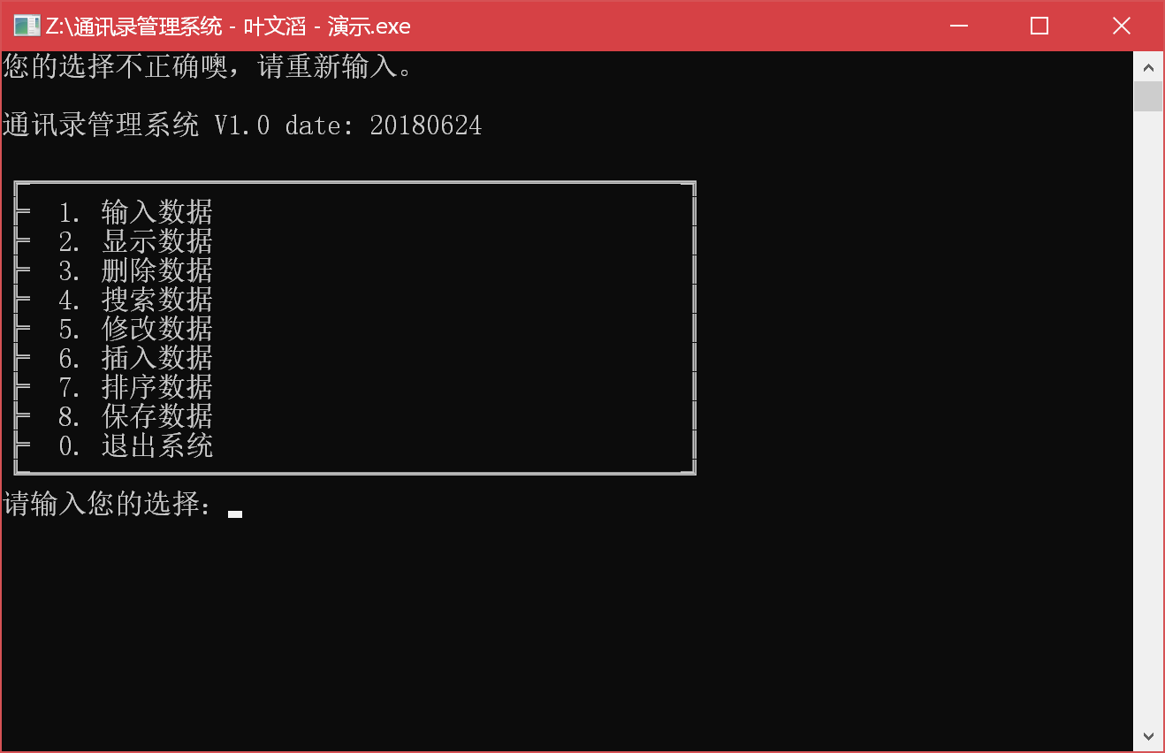

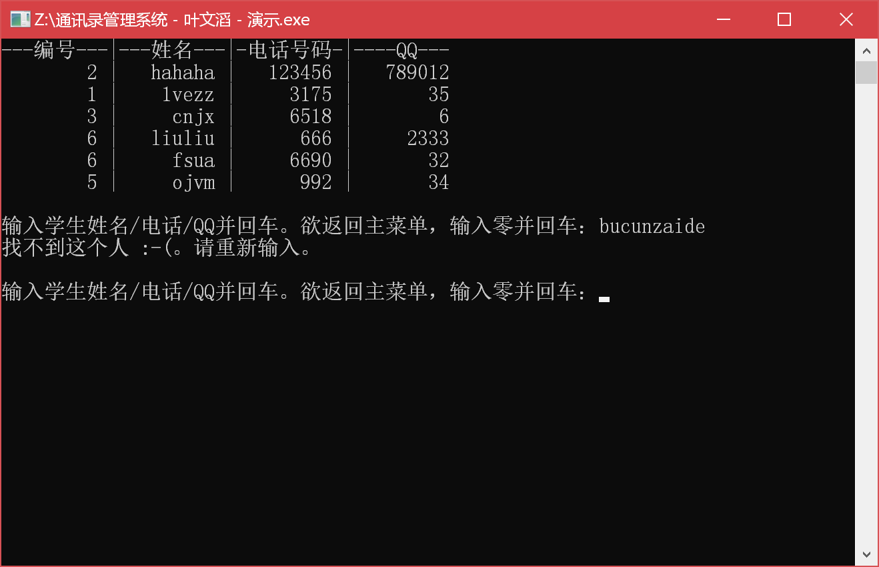

# 设计总结

通讯录管理系统和之前的学生成绩管理系统最大的区别就是，这个程序不仅包含了我的工作成果，还包含了其他小伙伴的脑力成果。本次程序我与 1702 班熊艺博合作，共同研讨了程序中相关功能的实现方式，在实现代码原理共享的同时，两人又做出了各自不同的具体实现方法和各自不同的程序使用方式。经过了两天的努力，终于完成了通讯录管理系统。这次实训，我们真切地感受到了 C 语言的美丽和它的神奇之处，也感受到了团队合作的力量和小组分工带来的学习效率提升。遇到不会的相互请教，遇到错误的相互研讨……这次程序的编写对我的程序开发水平带来了不少的提升。知识继承将带来无比的益处。